

Отчет по практическому заданию

Период обучения | 02.10.2025-27.11.2025
Лямцева Жанна Вячеславовна
Номер Задания | 2
Название Датасета | Retail Supermarket

Москва 2025 г.

Ссылка на файл с выполненным заданием: Retail_Supermarket_Дашборд - Yandex DataLens
Ссылка на набор данных: Retail Supermarket

Описание задания:
Проанализировать продажи различных магазинов сети супермаркетов, находящихся в разных частях США

Описание данных
Набор данных о продажах в различных магазинах сети супермаркетов, которая имеет несколько магазинов в разных частях США.
Набор данных включает в себя следующие показатели:
Ship Mode – информация о классе отгрузки
Segment – тип клиента
- Country - страна
- City – город в США, где находится магазин
- State – штат в США
- Postal code – почтовый индекс
- Region – регион США
- Category – категория приобретаемого товара
- Sub-category – подкатегория товара
- Sales – продажа конкретных товаров
- Quantity – количество проданных товаров
- Discount - скидка
- Profit - полученная прибыль

Данные были получены с платформы Kaggle в виде файла *.csv и импортированы в Yandex DataLens.

Этапы выполнения

Подключение к источнику данных
В Yandex DataLens создаем новую папку Retail Supermarket, а в ней новое подключение, в качестве коннектора, выбираем «Файлы». 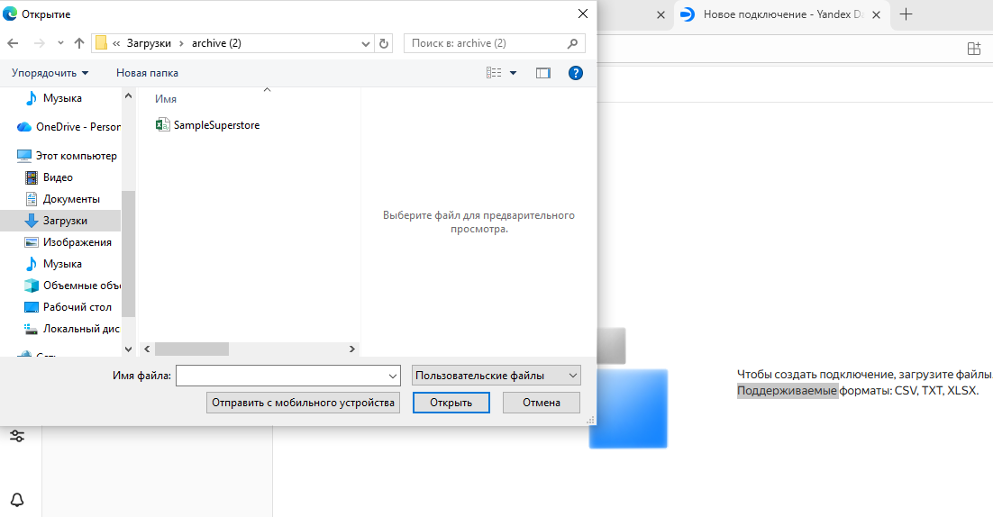
Выбираем скачанный файл, загружаем, проверяем кол-во столбцов и сохраняем датасет с именем Retail_Supermarket_DS.
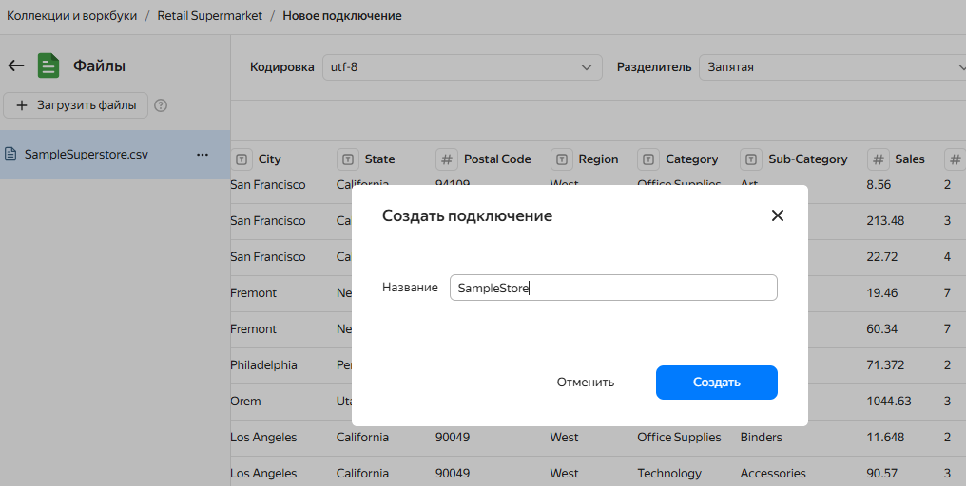

Создание датасета
Нажав на кнопку «Создать датасет» создаем новый датасет
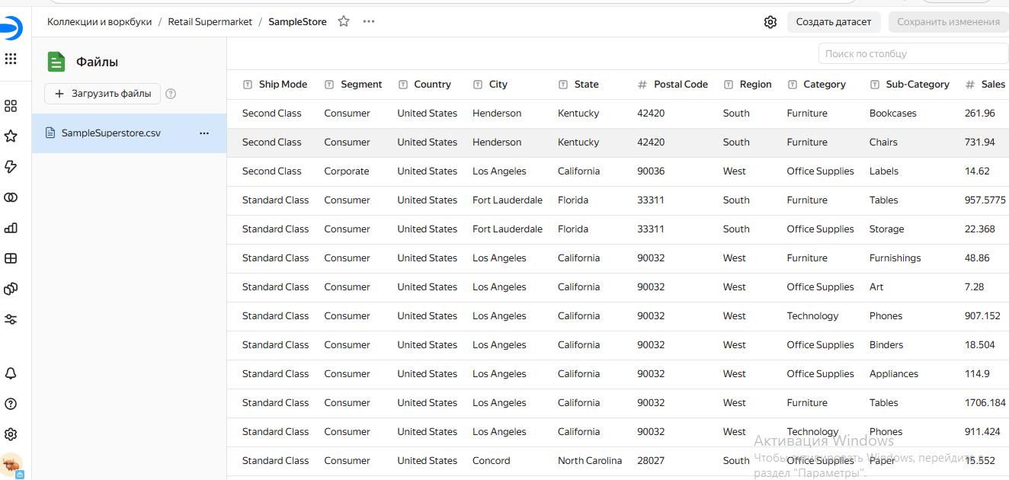
Анализируем поля и их типы: Sale, Discount, Profit – дробные числа, Quantity – целое число, остальные поля – строки. Все отображается корректно.
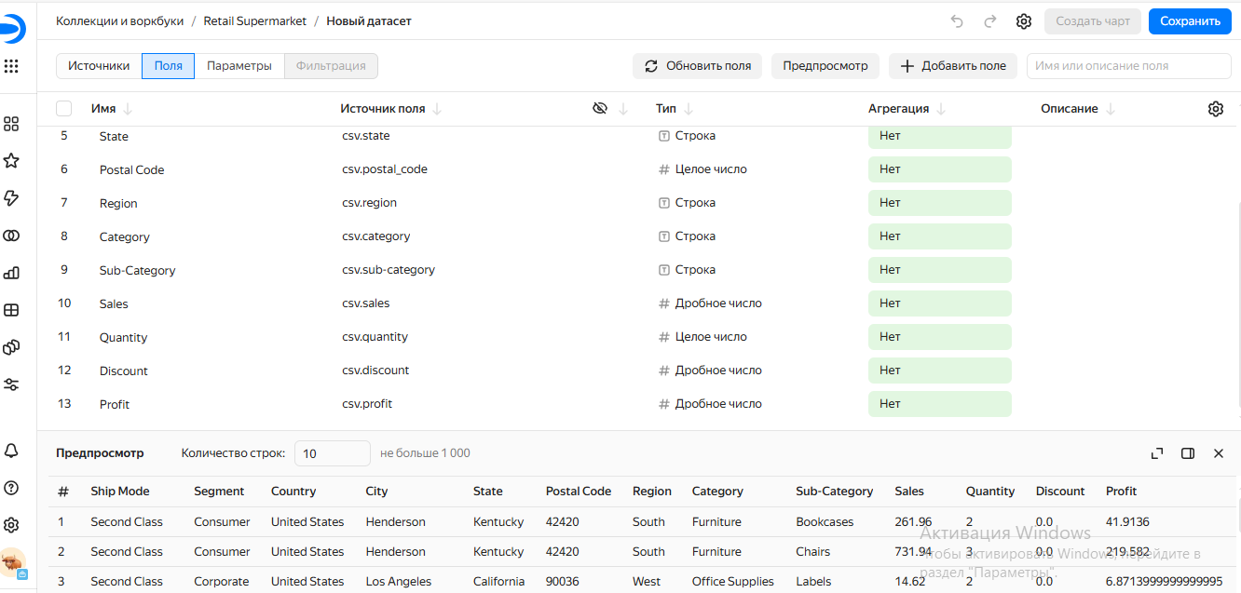

Для более удобного восприятия добавим поле, которое будет показывать скидку в процентах. Нажимаем на кнопку “Добавить поле”, название - %Discount, формула для расчета - [Discount]*100, тип – целое число.
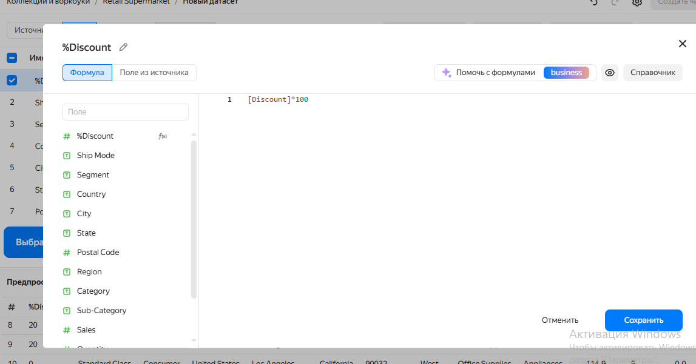
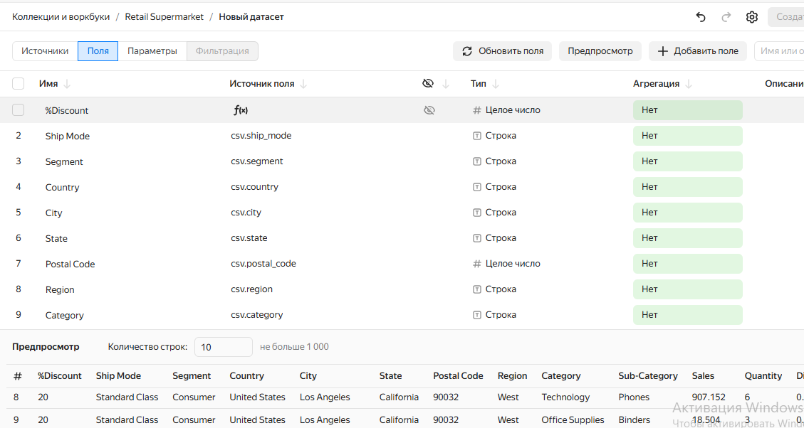

Сохраняем датасет с именем Retail_Supermarket_DS.
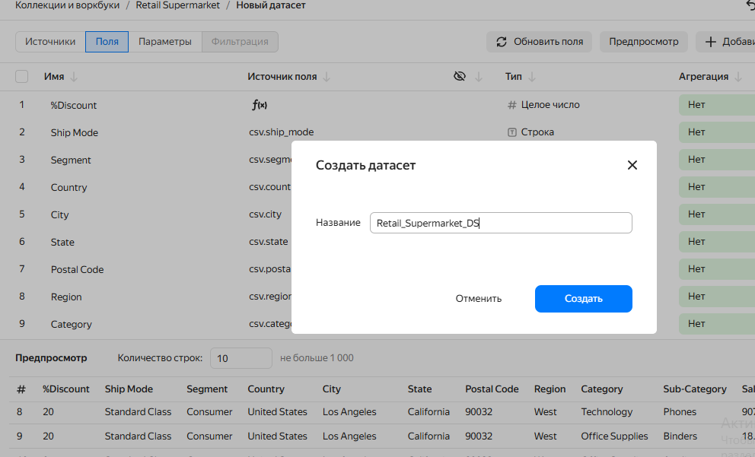

Создание чартов

Чарт Продажи
Создаем чарт Продажи. Выбираем датасет Retail_Supermarket_DS, тип чарта Индикатор, показатель Sales, в настройках чарта выбираем скрыть заголовок. Сохраняем под именем Продажи.
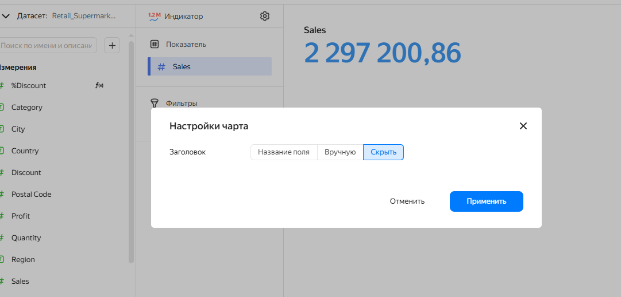

Чарт Прибыль

Для создания однотипного чарта рядом с названием чарта из выпадающего списка выбираем: дублировать и сохраняем его под именем Прибыль.
Меняем показатель на profit
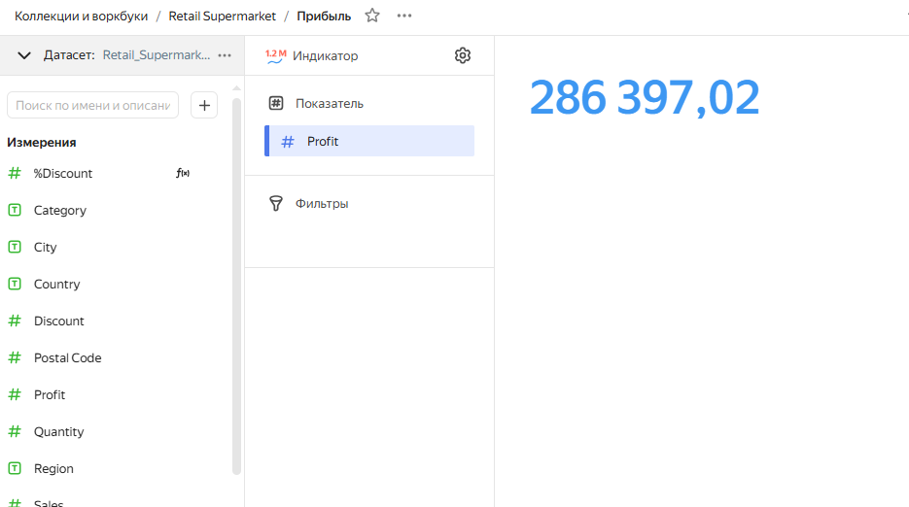
И сохраняем.

Чарт Заказы

Для создания однотипного чарта дублируем чарт Прибыль и сохраняем его под именем Заказы.
Меняем показатель на Quantity. В настройках типа значения Quantity выбираем агрегацию по количеству, т.к нас интересует количество заказов, а не купленных товаров
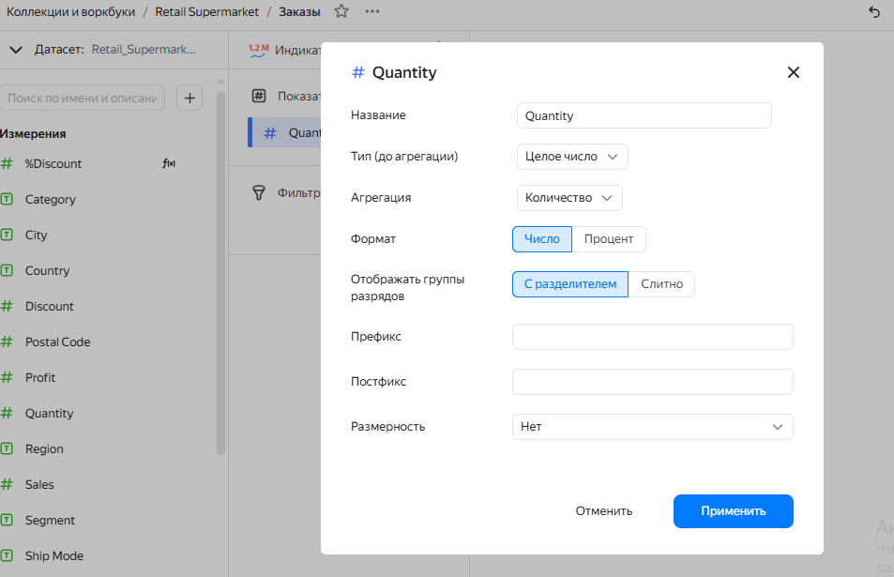
Сохраняем.

Чарт Прибыль в зависимости от сегментов.

На круговой диаграмме покажем прибыль каждого сегмента клиентов. Цвета – Segment, показатели – Profit
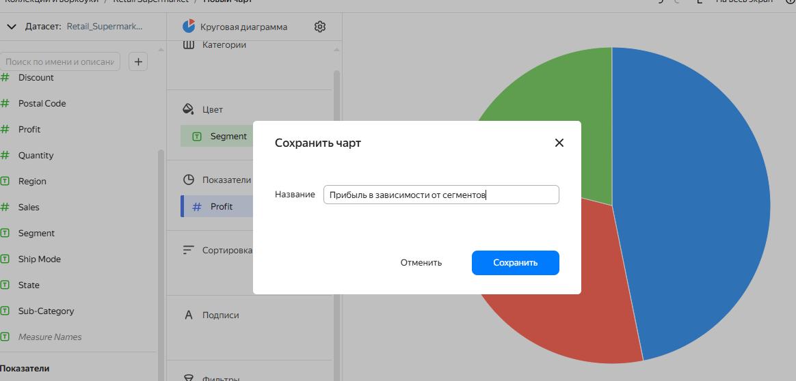

Создание чарта Продажи категорий товаров по регионам.

Нажимаем Создать чарт. Меняем тип чарта на Столбчатая диаграмма диаграмма. По оси Y – регион, где находится магазин Region, по оси X – продажи Sales. В поле Цвета добавляем Category, чтобы видеть долю каждой категории в общей сумме продаж. В настройках цвета меняем цвет.
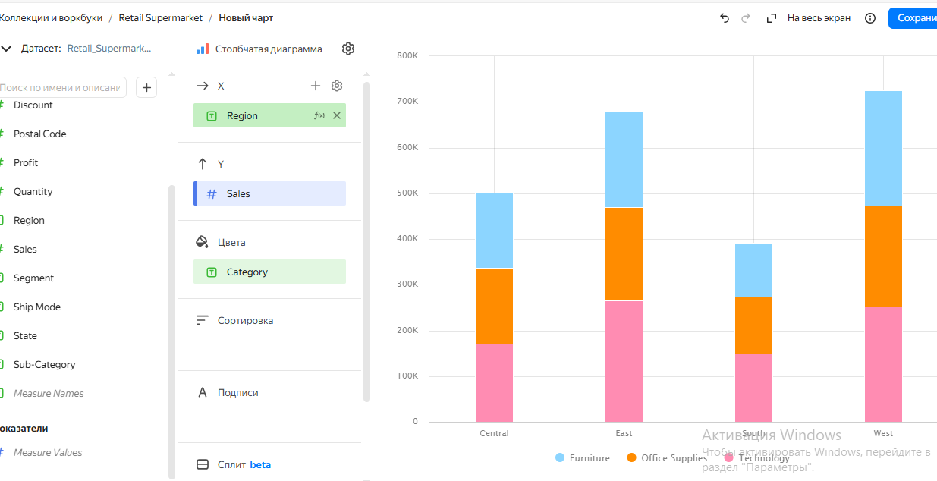
Сохраняем чарт.

Создание чарта Прибыль по регионам.

Дублируем чарт Продажи категорий товаров по регионам, сохраняем под именем Прибыль по регионам. Меняем тип чарта на Линейная диаграмма. По оси Х – State, по оси Y – Profit, Category – в цвета.
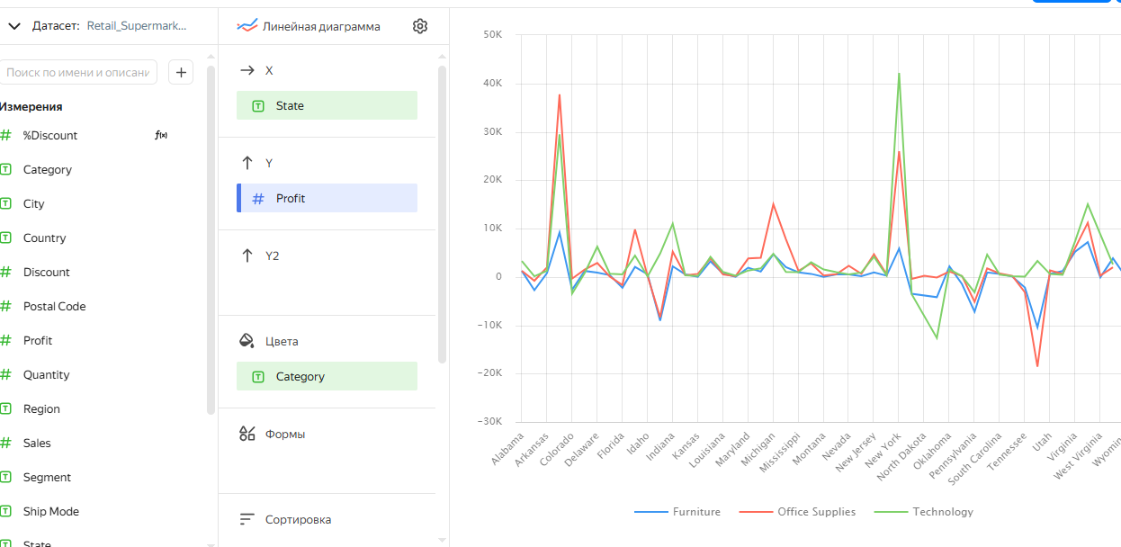
Сохраняем.
Добавим Иерархию. Для этого в поле Измерения нажмем на +, выберем Иерархия и отметим сначала Region, потом State. Сохраним под именем Регионы, штаты.
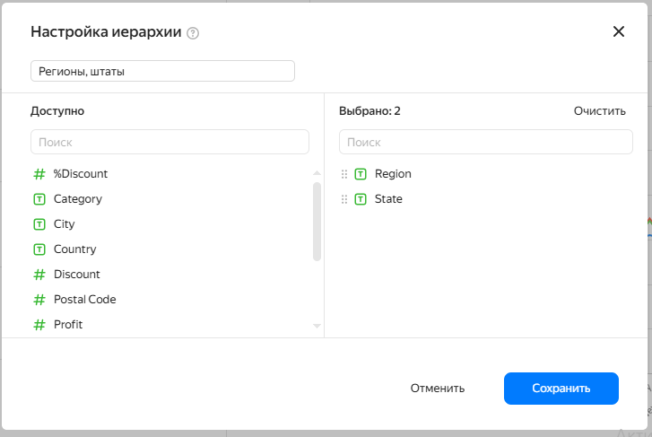

По оси Y заменим State на новую иерархию, теперь стрелками можно переключаться между диаграммами по регионам и по штатам.
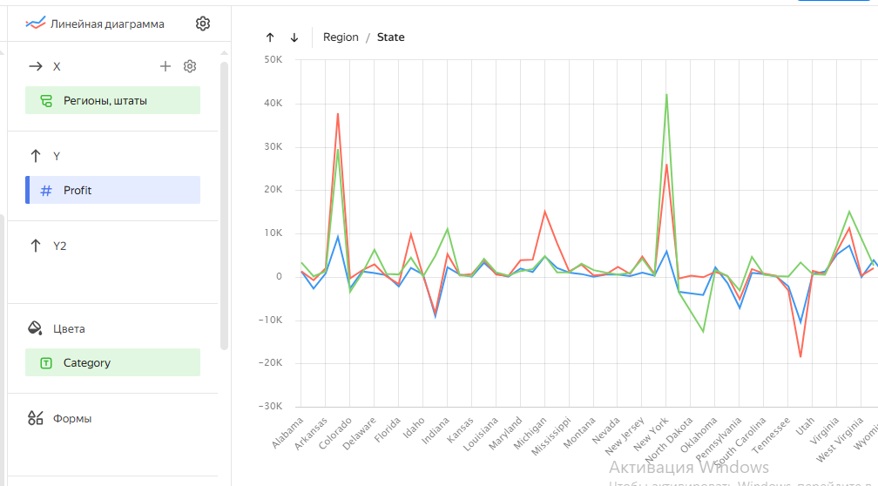

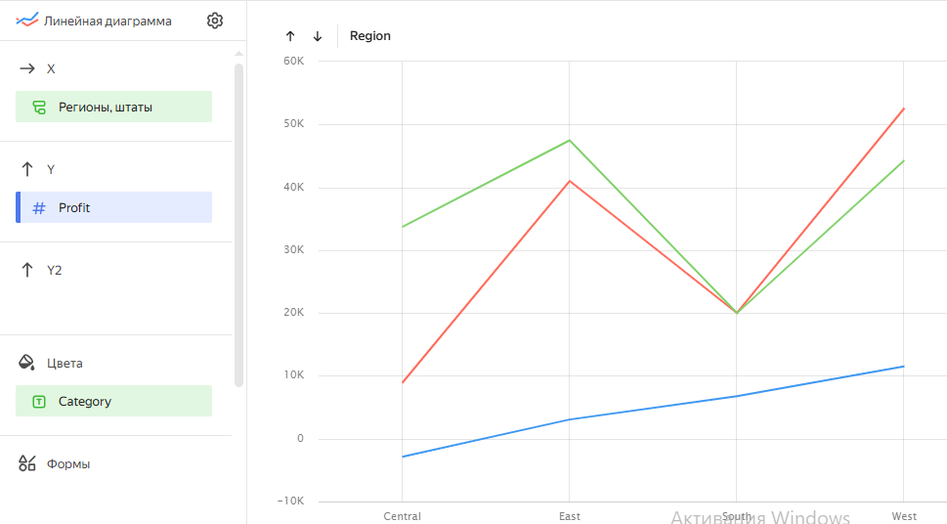

Создание чарта Продажи по сегментам в зависимости от класса доставки.

Создаем столбчатую диаграмму. По оси Х – класс доставки, по оси Y – продажи. Сегменты добавляем в цвета. Сохраняем под названием Продажи по сегментам в зависимости от класса доставки.

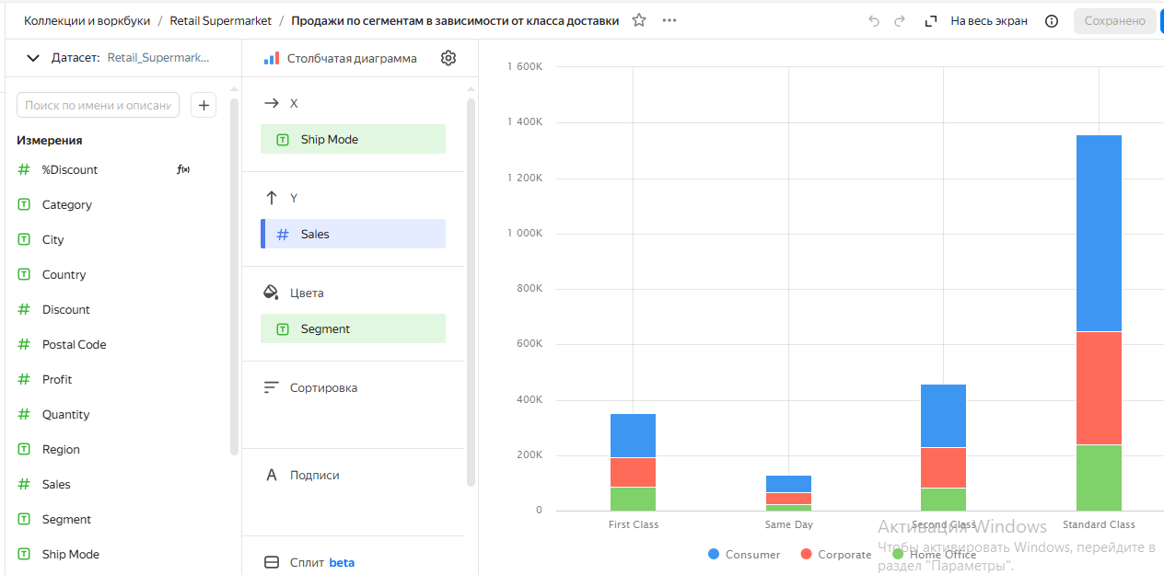

Создание дашборда
В меню Дашборды нажимаем кнопку Создать дашборд.
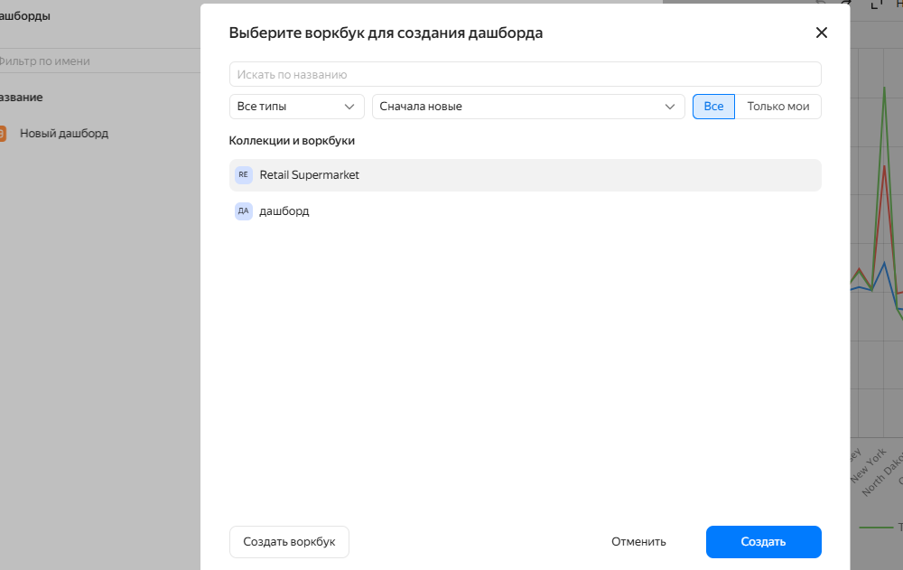
Сохраняем под именем Retail_Supermarket_Дашборд. И переходим к редактированию дашборда.

Создание «Заголовка»

Нажатием на кнопку заголовок переходим в меню создания заголовка и создаем его.
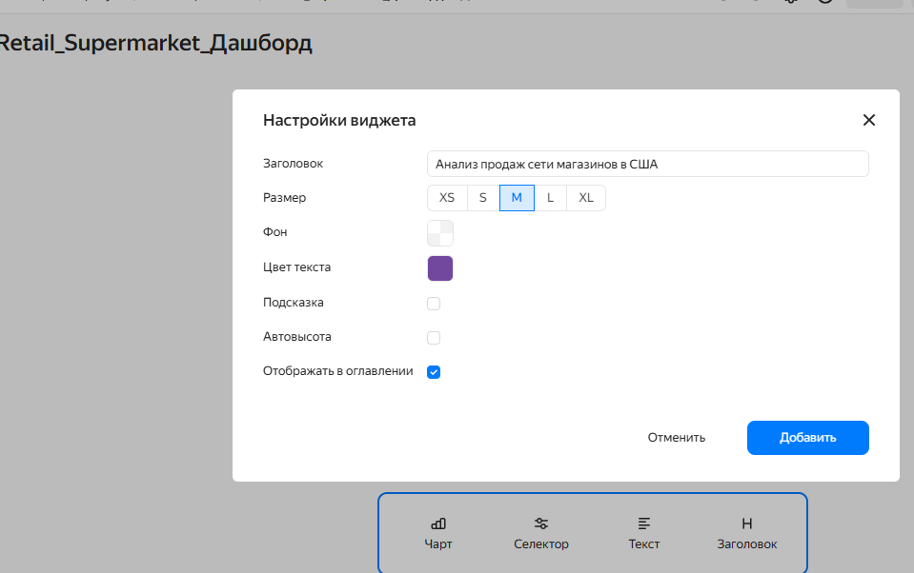

Размещаем на дашборде.

Добавление чартов

После нажатия копки Чарт переходим к добавлению созданных ранее чартов.
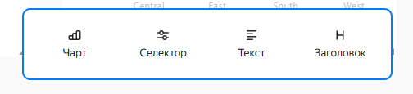

Создание селекторов.
Нажимаем кнопку Селектор, выбираем источник – датасет Retail_Supermarket_DS, выбираем поле Category, тип – список, сохраняем.
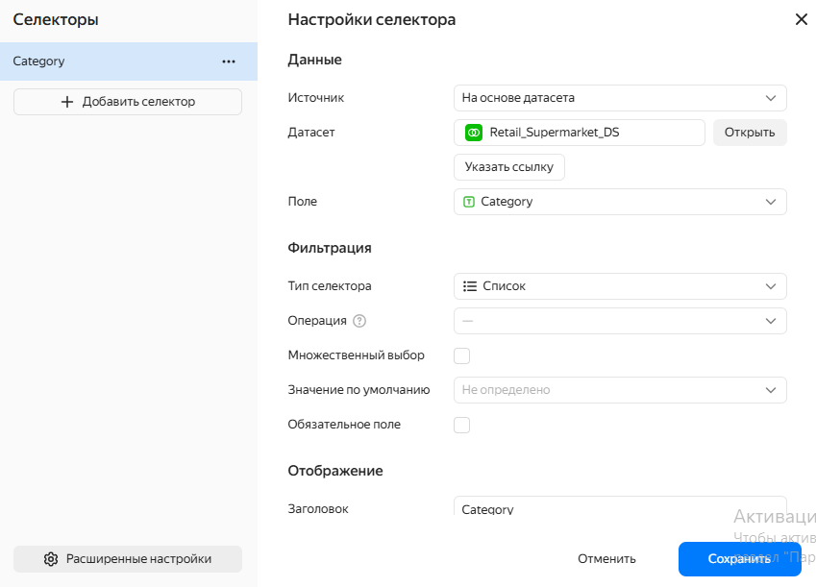
Добавим еще селектор для фильтрации по местонахождению магазина. Нажимаем кнопку Селектор, выбираем источник – датасет Retail_Supermarket_DS, поле – State, тип – список, слева нажимаем Добавить селектор, поле – City, тип – список, сохраняем.
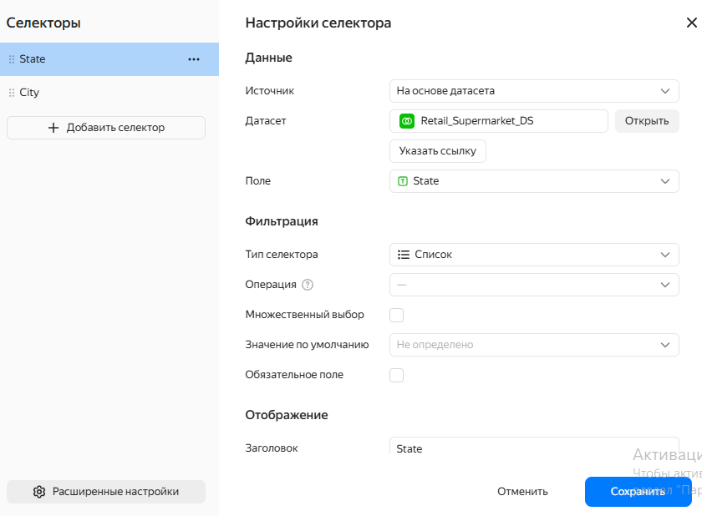

Сохраняем созданный дашборд.
Дашборд доступен по ссылке: https://datalens.ru/2bt4nafhp60un-retail-supermarket-dashbord

Заключение.
В рамках работы был проанализирован дашборд о продажах в сети магазинов. Была произведена загрузка данных и их подготовка для последующей визуализации и анализа показателей.

В качестве заключения можно сделать следующие выводы по анализируемым данным:
Общая сумма продаж магазина составила 2297200. Было доставлено 9994 заказа. Прибыль более 286т. Большая доля прибыли приходится на сегмент Consumer – 46%.
Также можно увидеть, что прибыль распределяется неравномерно в зависимости он категорий товаров и города (или штата), в котором находится магазин, в некоторых случаях она даже отрицательная, т.е. магазины работали в убыток. Можно рассмотреть подробнее причины этого и пересмотреть систему скидок, чтобы не допускать такого в дальнейшем. А также открыть дополнительные магазины в городах и штатах, где прибыль максимальная. Убрать из ассортимента категории товаров, по которыт прибыль принимает отрицательные значения.

